双流县名教师郭小渠工作室
工 作 简 报
2015第1期
负责人：郭小渠
责任编辑：张梅
指导：谢祖福 赵剑云 樊凤玲 高永琼 文友贵
编委：叶书艳、孙建、张泽刚、李禄德、祝君、冷丹、罗玲、缪小平、田华、沈杨、谢小娟、
彭曦、张梅
联系邮箱：scthgxq@qq.com

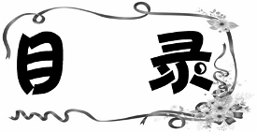
◆本期导读◆
◆新鲜血液◆
工作室欢迎两名新成员的加入
◆展望未来◆
2015年双流县郭小渠工作室年度研修计划
◆教学研究◆
《常见的盐》——沈杨、谢晓娟同课异构，精彩不断
◆名师引领◆
◆教学相长◆
《常见的盐》——沈杨教案
本期导读:三月，焕发着活力与激情，让人有着不懈的追求和进取向上的心，双流县名教师郭小渠工作室的工作在新的一年里展开。本月中，工作室增加了两名新成员，另工作室每周都进行学员的上课、评课、磨课、观课议课活动，每一次活动的高质量、高效率的成功举办都让学员感受到自己在工作室的成长与收获。

新鲜血液

工作室欢迎两名新成员的加入
——学员彭曦、张梅的加入
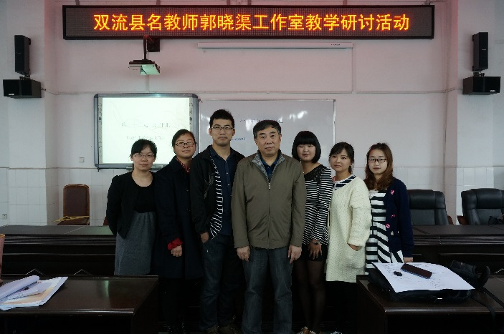
三月，春意盎然，生机勃勃，万物复苏，生长的季节。工作室迎来新的一学期，同时迎来两名新成员：艺体中学的彭曦老师和西航二中的张梅老师。从此双流县名教师郭小渠工作室这棵大树上又发出了两颗嫩芽。郭小渠老师对两名学员寄予厚望，为他们制定计划与目标，希望通过三年的培养能快速成长。两名学员在郭小渠老师的带领下很快融入这个大家庭，使郭小渠工作室这棵大树更加茁壮的成长。

展望未来
2015年双流县郭小渠工作室年度研修计划

四川省双流县名师郭小渠工作室是2012年由双流县教育局授牌成立的化学工作室，挂牌于双流棠湖中学内。目标是努力把工作室建设成为双流教育先进理念的传播和研发的主阵地，实用性教育方法论证和推广的实验室，高端人才催生和培养的大平台，带动双流教育质量的全面提升。为了扎实规范地开展活动，工作室主要以课程研究的形式培训学员。
一、读书内容课程化
1．目的：通过读书，提高学员的思想境界，系统学习先进的教育教学理念，获得强大的精神支撑。
2．计划阅读书目：《没有任何借口》、《学习目标分类法》、《合作学习的课堂策略》；
3．每本学完后讨论一次，要求做读书笔记，写读书心得，对教育教学书目要求运用到自己的教学实践中。并开展读书演讲等系统阅读活动，
二、教学实践研修课程化
1．目的：聚焦新课程，打造高效课堂为抓手，重点强调合作学习。
2．每位学员至少上课2次；上课学员要“五有”，即有教案，学案，PPT，说课案，课后反思案等。
3．开展以《课堂观察量表》为工具，观课议课为形式，进行深度课堂观察，促进共同成长。

三、教育科研课程化：
1．合作学习的课堂实验中，对考试的研究和命题的研究。
2．积极参与学术活动

四、研修成果系列化：
1．积极参与评优选先的活动
2．积极参与赛课活动。
3．积极参与论文评比活动

五、工作室的日常任务分解
按工作室事事有人做，人人有事做的原则，分解工作室的工作，落实到人，并进行量化考核。
（1）罗玲：工作室的日常工作：将每次活动提前通过中心；联系每位学员；交通，每周任务的布置等。
（2）彭曦：工作室纪律检查：考勤检查活动，完成情况评价、记录与公布，收支记录。
（3）田华：资料收集与管理（云盘资料），图片资料管理。
（4）谢晓娟：工作室记录（大事记电子版），文本资料，活动资料。
（5）张梅：安排完成《工作室每月活动简报》，出刊（每27日前），宣传工作。
（6）沈阳：工作室论坛资料与维护，网络收集与宣传。
（7）冷丹。
六、量化考核
1．工作室内工作：每周自已承担任务的高质量完成。
2.规划与计划：三年规划；每年度学员自我研修计划；每期学员总结
3.教学研究课：上课：教学设计､学案､PPT､说课内容、后思内容
听课：评课纪律，小节整理或观课议课案
3.专题讲座：讲稿,PPT｡
4.课题研究：研究工作进展情况(每周案例)；自己承担的研究；研究及成果｡
5.读书与学习：精读书目；自选书目；读书笔写；读书实践运用小节。
6.结对发展：有工作室学员老师结对；对结情况指导内容。
8.课堂教学效益：大型正规考试，同层次前20%名。
（每项1分）
9.双流县 工作室以外成果效益评分标准表

序号 | 加分内容  等级 | 国家级 |  |  | 省级 |  |  | 市级 |  |  | 县级 |  |  | 备注
序号 | 加分内容  等级 | 一 | 二 | 三 | 一 | 二 | 三 | 一 | 二 | 三 | 一 | 二 | 三
1 | 论文获奖 | 6 | 5 | 4 | 5 | 4 | 3 | 4 | 3 | 2 | 3 | 2 | 1
2 | 赛课获奖 | 6 | 5 | 4 | 5 | 4 | 3 | 4 | 3 | 2 | 3 | 2 | 1
3 | 个人荣誉 | 6 |  |  | 5 |  |  | 4 |  |  | 3 |  |  | （1）
4 | 文章发表 | 6 |  |  | 5 |  |  | 4 |  |  | 3
5 | 专题讲座 | 6 |  |  | 5 |  |  | 4 |  |  | 3 |  |  | （2）
6 | 公开课 | 6 |  |  | 5 |  |  | 4 |  |  | 3 |  |  | （3）
7 | 学科竞赛指导奖 | 6 | 5 | 4 | 5 | 4 | 3 | 4 | 3 | 2 | 3 | 2 | 1 | （4）
8 | 著书 | 专著加8分，教辅资料（练习册一类）加5分。 |  |  |  |  |  |  |  |  |  |  |  | （5）
9 | 课题研究 | 6 |  |  | 5 |  |  | 4 |  |  | 3 |  |  | （6）
注：（1）含县级及以上教育部门评选的“优秀青年教师”、“优秀班主任”、“优秀教师”、“教坛新秀”、“学科带头人”、“先进个人”、“优秀教育工作者”、“优秀党员”等
（2）含县级及以上学科研培活动、送教下乡的专题讲座等，不含名教师工作室内部专题讲座。
（3）含县级及以上学科研培活动、送教下乡的公开课等，不含名教师工作室内部公开课。
（4）同一次比赛以学生最高等级为指导奖加分，不累加。
（5）编委加相应分值，主编在相应分值上再加2分。
（6）年度考核中被评为优秀再加相应的分值。
七、本年度的主要工作
1、合作课堂。2、读书活动。3、考试研究与实践。
序号 | 时间 | 地点 | 活动一 | 活动主持 | 活动报导 | 备注
1 | 3.19 | 棠中 | 新学期的计划 | 郭小渠 | 罗玲 | 作业：读《没有借口》  自已的计划
2 | 3.26 | 金桥 | 1．沈杨（上课）  2．谢小娟（上课） | 田华 | 沈杨
3 | 4.2 | 艺体 | 1．彭曦（上课）  2．田华（上课） | 罗玲 | 彭曦
4 | 4.9 | 棠中 | 1．罗玲（上课）  2．论文检查与提交 | 彭曦 | 罗玲
5 | 4.16 | 航二 | 1．张梅（上课）  2．《没有任何借口读书活动》（讲座彭曦） | 沈杨 | 张梅 | 作业：《合作学习的课堂》
6 | 4.23 | 图书馆 | 1．读书活动（参观，借阅）  2．读书沙龙（合作学习）  3.合作学习的课堂研究 | 郭小渠 | 田华
7 | 4.30 | 棠中 | - 对试题的技术性研究（郭小渠）  - 活动布置 | 郭小渠 | 谢小娟 | 作业：对考试题的技术研究
8 | 5.7 |  | 《合作学习的课堂研究》沈杨（讲座） | 谢小娟 | 沈杨 | 作业：合作课堂实践
9 | 5.14 |  | 罗玲（讲座）  考试的命题的研究（郭小渠） | 张梅 | 罗玲 | 作业：考试命题
10 | 5.21 |  | 谢小娟（讲座） | 田华 | 谢小娟
11 | 5.28 |  | 田华（讲座） | 罗玲 | 田华
12 | 6.4 |  | 张梅（讲座） | 彭曦 | 张梅
13 | 6.11 |  | 合作学习的课例实践 | 郭小渠 | 罗玲
14 | 6.18 |  | 自命题试题讨论与评价 | 郭小渠 | 罗玲
15 | 6.25 |  | 学期小结 | 郭小渠
16 | 7.2 | 机会
17 | 7.9
18 | 7.16
活动主持：负责主持会议，记录会议，上课摄像，照像。
————————————————
其它：工作室的工作室：
1、纪律：四周上午，签到，缺习三次，自动退出。
2、工作室的云盘学习：（1）自已的资料；（2）提交的资料。
3、《观课议课》的认真写，本期每个教师写十篇优秀的案例，申请出版。
4、课题研究，认真完成，发行与审稿。
5、观注QQ群中的通知。
6、关于初高中活动开展问题、相互学习，非知识性的学习。
7、多与领导联系与汇报。
8、读书活动
9、下周安排。
教学研究
金桥初中教学研讨活动
——沈杨、谢晓娟同课异构，精彩不断
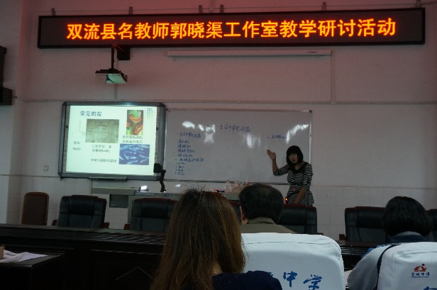
3月26日上午，双流县名教师郭小渠工作室全体成员在金桥初中开展了教学研讨活动。在此次教学研讨活动中，金桥初中的沈杨老师和黄水初中的谢晓娟老师分别献课，对初中化学第十一章《生活中常见的盐》这课内容进行了同课异构。她们的教学风格各有特色，沈老师亲切幽默、层层引导；谢老师设计精彩、善于启发。两位老师的课都让同学们收获颇丰，感受到了化学的魅力。
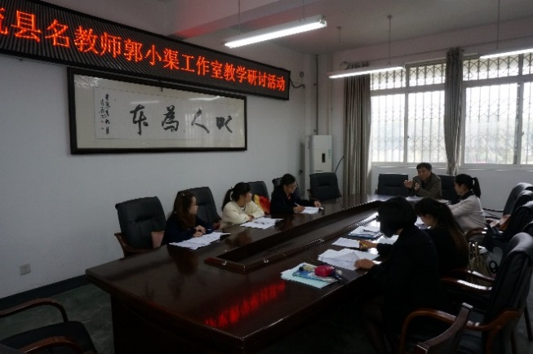
课后，金桥初中陈天龙校长对工作室成员的到来表示了热烈的欢迎，并与郭小渠导师进行了亲切的交谈。之后，郭小渠导师对工作室学员们就“怎样评课”进行了培训。最后，工作室的各位学员学以致用，对刚才献课两位老师都提出了宝贵意见。两位老师都表示在这次活动中受益良多，相信在以后的教学中她们都能将这次活动的收获运用其中。

名师引领

教学相长
《生活中常见的盐》（第1课时）教学设计
金桥中学 沈杨
《生活中常见的盐》是初中化学（人教版）第十一单元课题1的内容。通过第1课时的教学，学生了解了盐和食盐的区别，了解了氯化钠的组成、构成及其在日常生活中的主要用途，并学会了用过滤和蒸发的操作技能分离固体混合物。第1课时的教学目的是让学生了解氯化钠、碳酸钠、碳酸氢钠和碳酸钙的组成及其在生活中的应用，掌握碳酸根离子的检验方法。
一、教学目标
【知识与技能】
1、了解并认识几种生活中常见的盐，知道一些盐的性质和用途。
2、掌握碳酸根离子的检验方法。
3、使学生学会判断复分解反应
【过程与方法】
- 使学生学会观察整理实验现象的能力
- 通过盐和复分解反应的总结，培养学生归类学习的能力
【情感态度与价值观】
通过本课学习，使学生明白化学与生活是紧密相连的
二、重点和难点
重点：碳酸盐的检验
难点：碳酸盐的检验
三、教学过程
教学  流程 | 教师活动 | 学生活动 | 设计意图
创  设  情  景 | <谜语引入>  原从水中来，不敢水中行，人人都要我，无我食不成  <引发冲突>  盐和食盐是同一个概念吗？ | 猜出谜语：或为盐，或为食盐  思考，回答 | 谜语引入，将学生的学习热情调动起来。  让知识冲突激起学生的求知欲
知  识  拓  展 | 〈介绍导入〉  展示图片：食盐、工业用盐、硫酸钡、硝酸钾  总结：它们都是盐，请同学们观察它们化学式的共同点，总结出什么是盐？  生活中常见的盐有碳酸钠（Na₂CO₃，俗称纯碱、苏打）、碳酸氢钠（NaHCO₃，俗称小苏打）、高锰酸钾（KMnO₄）和大理石（主要成分为CaCO₃）等。 | 尝试总结出盐的概念 | 通过介绍中毒事件加强安全意识，食品卫生意识  培养学生的归纳总结能力
阅  读  教  材 | 〈指导阅读〉  - 这节课我们以氯化钠、碳酸钠、碳酸氢钠、碳酸钙为代表来学习生活中常见的盐，请大家阅读教材72至73页，完成学案的自学检测部分  - 请学生展示答案并订正（碳酸钠是盐，俗名却叫纯碱，可能与它的酸碱性有关，那我们就来检测它的酸碱性）  - 同学们，这里面有一些新学的知识，我们来尝试回忆一下（和学生共同板书出碳酸钠、碳酸氢钠的化学式，俗名，碳酸氢钠、碳酸钙的用途） | 阅读教材并填表  订正答案  设计实验检测碳酸钠的酸碱性  回忆 | 培养学生的阅读能力，并从中培养学生获取有用信息的能力  解决学生集体可能出现的疑惑  强化重点知识的记忆
承 上 启 下 | 碳酸钙可以作为补钙剂，你能写出碳酸钙和胃酸反应的方程式吗？  <过渡>  碳酸钙可以和稀盐酸反应，那碳酸钠和碳酸氢钠行吗？ | 写化学方程式 | 检测学生对已学化学方程式的掌握程度
实  验  探  究 | 1、演示实验11-1  要求学生观察现象并记录、分析  2、同学们能否根据碳酸钙与稀盐酸反应的方程式，尝试写出碳酸钠、碳酸氢钠与稀盐酸反应的方程式 | 观察记录现象并分析  写化学方程式 | 培养学生的观察能力与分析能力  培养学生的类比能力
寻  找  规  律 | 1、这三个方程式从反应物和生成物的角度观察，有什么共同点？  2、已知牙膏中可能含有碳酸根离子，请同学们设计方案证明（先让学生自己设计，再同桌之间校对、改进）  3、请学生上台完成实验  4、教师和学生总结出碳酸根离子的检验方法 | 学生设计实验 | 培养学生观察 、利用已有信息的能力，培养学生的合作能力  将学生的归纳进行整理，完善
承 上 启 下 | 刚才我们发现碳酸钠能与酸反应，那它能与碱反应吗？ | 思考、猜测 | 激发学生求知欲
实  验  探  究 | 1、演示实验11-2  要求学生观察现象并记录、分析  2、同学们能写出反应的化学方程式吗? | 观察记录现象并分析  写化学方程式 | 培养学生的观察能力与分析能力
反  思  总  结 | - 请一位同学说出他写这个方程式的方法（学生边讲边播放PPT）  - 刚才那三个方程式也可以这样写，那同学们发现这一类方程式有何共同之处？  - 师生共同得出复分解反应的概念 | 说出思路  观察总结 | 通过学生已有的知识，逐渐过渡到学生新学的知识，减少学生的陌生感
小  结  收  获 | - 这节课你学到了哪些新知识  - 你还有什么疑惑 | 再次将重点知识强化 | 让学生明确本节课的重点知识，激发学生下节课的学习欲望
巩  固  练  习 | 完成学案基础练习部分 | 完成相应练习 | 检测学生学习效果

【板书设计】
11-1 生活中常见的盐
- 常见的盐
氯化钠 NaCl 食盐
碳酸钠 Na₂CO₃ 纯碱、苏打
碳酸氢钠 NaHCO3 小苏打 发酵粉的主要成分，可治疗胃酸过多
碳酸钙 CaCO3 石灰石、大理石的主要成分 补钙剂
- 碳酸盐的检验
试剂：稀盐酸和澄清石灰水
操作：取样，加入稀盐酸，若有气体产生，将生成气体通入澄清石灰水
现象：有气泡冒出，澄清石灰水变浑浊
结论：原物质中有碳酸根或碳酸氢根离子
- 复分解反应

